平利县妇女联合会

2025年部门预算公开说明

目 录

第一部分：部门概况

一、主要职能及机构设置

二、工作任务

三、预算单位构成

四、人员情况说明

第二部分：部门预算收支情况说明

五、收支预算总体情况说明

六、财政拨款收支情况说明

七、一般公共预算拨款支出明细情况说明

八、政府性基金预算支出情况说明

九、国有资本经营预算拨款收支情况说明

第三部分：其他重要事项说明

十、“三公”经费及会议费、培训费情况说明

十一、国有资产占有使用及资产购置情况说明

十二、政府采购情况说明

十三、绩效目标情况说明

十四、机关运行经费安排情况说明

第四部分：专业名词解释

第五部分：部门预算公开报表

第一部分：部门概况

一、主要职能及机构设置

（一）主要职能：

1. 教育引导妇女践行社会主义核心价值观，弘扬中华民族家庭美德，带动家庭成员建设文明家庭、实施科学家教、传承优良家风，发挥家庭家教家风在基层社会治理中的重要作用，推动形成社会主义家庭文明新风尚。

2.代表妇女参与国家和社会事务的民主决策、民主管理和民主监督，参与有关法律、法规、规章和政策的制定，参与社会治理和公共服务，推动保障妇女权益法律政策和妇女、儿童发展纲要的实施。

3.维护妇女儿童合法权益，倾听妇女意见，反映妇女诉求，保障妇女儿童合法权益，为妇女儿童提供帮助。

4.教育引导妇女树立自尊、自信、自立、自强的精神，提高综合素质，实现全面发展。推动落实男女平等基本国策，营造尊重和关爱妇女、有利于妇女全面发展的社会环境。宣传优秀妇女典型，培养、推荐女性人才。

（二）机构设置：

平利县妇女联合会为县委工作机关， 截止2024年底，本部门人员编制4人，实有人员3人，退休1人。

二、工作任务

**（一）重引领，围绕凝聚妇女力量。**坚持不懈用党的创新理论“铸魂”，坚持旗帜鲜明讲政治抓政治，引领广大妇女以实际行动践行“两个维护”、“两个确立”、“四个意识”、“四个自信”。

**（二）强家教，深化家庭文明建设。**提升专业师资团队和公益讲师团业务水平，为辖区家庭提供健康、安全、法律知识普及服务。充分发挥“最美家庭”“好婆婆”“好媳妇”等典型引领作用，以家庭和谐促进社会和谐。

**（三）抓维权，提升妇儿幸福指数。**发挥网格+妇联作用，让妇女网格员和基层妇联执委双向履职，做到把妇联维权工作和关爱服务做在平常、抓在经常、落到基层。深化“爱心妈妈”结对帮扶活动，让更多的未成年人感受到党和国家的温暖。

**(四）促振兴，实施振兴巾帼行动。**培育一批巾帼新农人和巾帼特色产业示范基地。充分调动广大妇女，积极参与“和美庭院”建设，从而美化乡村、扮靓家庭。

**（五）抓队伍，提升妇联服务能力。**大力推进“三新”领域妇联组织建设扩面工作，让“三新”领域妇联组织成为党联系“三新”领域妇女群众的“坚强阵地”和“温暖之家”。加强妇联队伍建设工作，继续落实好妇联执委联系群众工作制度和妇联执委轮值工作制度，不断提升妇联队伍履职能力和服务水平。

三、预算单位构成

从预算单位构成看，本部门的部门预算包括部门本级（机关）预算。纳入2025年本部门预算编制范围的单位共1个：平利县妇女联合会。

|  |  |  |
| --- | --- | --- |
| 序号 | 单位名称 | 拟变动情况 |
| 1 | 平利县妇女联合会本级（机关） | 无 |

四、人员情况说明

截止2024年底，本部门人员编制4人，其中行政编制4人，事业编制0人；实有人员3人，其中行政编制3人，事业编制0人。单位管理的离退休人员1人。

第二部分：部门预算收支情况说明

五、收支预算总体情况说明

按照综合预算的原则，本部门所有收入和支出均纳入部门预算管理。本部门当年预算收入82.77万元，其中一般公共预算拨款收入82.77万元、政府性基金拨款收入0万元，较上年增加2.23万元，主要原因是按照实有人数核算填列；本部门当年预算支出82.77万元，其中一般公共预算拨款支出82.77万元、政府性基金拨款支出0万元，较上年增加2.23万元，主要原因是按照实有人数核算填列。

六、财政拨款收支情况说明

本部门当年财政拨款收入82.77万元，其中一般公共预算拨款收入82.77万元、政府性基金拨款收入0万元，较上年增加2.23万元，主要原因是调入1人；本部门当年财政拨款支出82.77万元，其中一般公共预算拨款支出82.77万元、政府性基金拨款支出0万元，较上年增加2.23万元，主要原因是按照实有人数核算填列。

七、一般公共预算拨款支出明细情况说明

（一）一般公共预算当年拨款规模变化情况

本部门当年一般公共预算拨款支出82.77万元，较上年增加2.23万元，主要原因是按照实有人数核算填列。

（二）支出按功能科目分类的明细情况

本部门当年一般公共预算支出82.77万元，其中：

1.行政运行（2012901）36.43万元，较上年减少9.16万元，原因是行政支出减少。

2.一般行政管理事务（2012902）20万元，较上年无变化，原因是无增加或减少经费请款。

3.其他群众团体事务支出（2012999）10万元，较上年增加10万元，主要原因是专项业务经费支出增多。

4.行政单位离退休（2080501）1.22万元，较上年增加0.85万元，主要原因是按照实有人数核算填列。

5.机关事业单位基本养老保险缴纳支出（2080505）：5.06万元，较上年减少0.44万元，主要原因是按照实有人数核算填列。

6.机关事业单位职业年金缴费支出（2080506）4.67万元，较上年增加1.92万元，主要原因是按照实有人数核算填列。

7.行政单位医疗（2101101）1.5万元，较上年增加1万元，主要原因是按照实有人数核算填列。

8.公务员医疗补助（2101103）0.44万元；较上年减少0.19万元，主要原因是按照实有人数核算填列。

9.住房公积金支出（2210201）3.46万元，较上年减少0.67万元，主要原因是按照实有人数核算填列。

（三）支出按经济科目分类的明细情况

1.本部门当年一般公共预算支出82.77万元，其中：

工资福利支出（301）44.67万元，较上年减少7.15万元，原因是按照实有人数核算填列。

商品和服务支出（302）36.6万元，较上年增加9.13万元，原因是活动经费增多。

对个人和家庭的补助支出（303）1.5万元，较上年增加0.3万元，原因是关心关爱困境妇女儿童。

2.本部门当年一般公共预算支出82.77万元，其中：

机关工资福利支出（501）44.67万元，较上年减少7.15万元，原因是人员退休工资调减。

机关商品和服务支出（502）36.6万元，较上年增加9.13万元，原因是活动经费增多。

对个人和家庭的补助支出（509）1.5万元，较上年增加0.3万元，原因是关心关爱困境妇女儿童。

八、政府性基金预算支出情况

本部门无当年政府性基金预算收支，并已公开空表。

九、国有资本经营预算拨款收支情况

本部门无当年国有资本经营预算收支。

第三部分：其他重要事项说明

十、“三公”经费及会议费、培训费情况说明

本部门当年一般公共预算“三公”经费预算支出0万元，较上年无变化。本部门当年一般公共预算未安排会议费、培训费支出，较上年无变化。

十一、国有资产占有使用及资产购置情况说明

截至上年底，本部门所属预算单位共有车辆0辆，单价20万元以上的设备0台（套）。当年部门预算安排购置车辆0辆；安排购置单价20万元以上的设备0台（套）。

十二、政府采购情况说明

本部门当年无政府采购预算，并已公开空表。

十三、绩效目标情况说明

本部门绩效目标管理全覆盖，涉及当年一般公共预算拨款82.77万元,政府性基金预算拨款0万元，国有资本经营预算拨款0万元（详见公开报表中的绩效目标表）。

十四、机关运行经费安排情况说明

本部门当年机关运行经费预算安排4万元，与上年经费预算相等。

第四部分：专业名词解释

一、机关运行经费：指各部门的公用经费，包括办公及印刷费、邮电费、差旅费、会议费、培训费、日常维修费、办公用房水电费、办公用房取暖费、公务用车运行维护费、公务接待费以及其他费用。

二、项目支出：指单位为完成行政工作任务或事业发展目标所发生的各项支出。

第五部分：部门预算公开报表

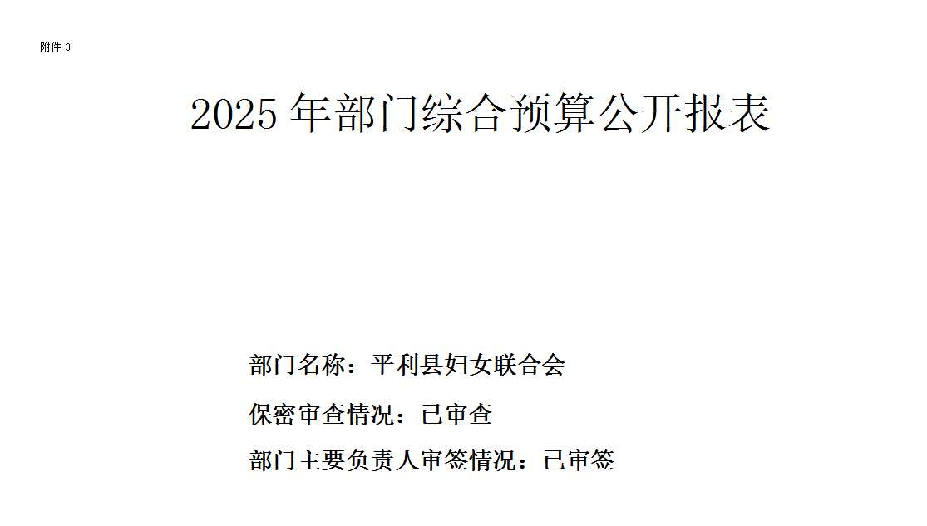

|  |  |  |  |  |  |  |  |  |  |  |  |
| --- | --- | --- | --- | --- | --- | --- | --- | --- | --- | --- | --- |
| 目录 | | | | | | | | | | | |
| **报表** | **报表名称** | | | | | | | | | **是否空表** | **公开空表理由** |
| 表1 | 部门综合预算收支总表 | | | | | | | | | 否 |  |
| 表2 | 部门综合预算收入总表 | | | | | | | | | 否 |  |
| 表3 | 部门综合预算支出总表 | | | | | | | | | 否 |  |
| 表4 | 部门综合预算财政拨款收支总表 | | | | | | | | | 否 |  |
| 表5 | 部门综合预算一般公共预算支出明细表（按支出功能分类科目） | | | | | | | | | 否 |  |
| 表6 | 部门综合预算一般公共预算支出明细表（按支出经济分类科目） | | | | | | | | | 否 |  |
| 表7 | 部门综合预算一般公共预算基本支出明细表（按支出功能分类科目） | | | | | | | | | 否 |  |
| 表8 | 部门综合预算一般公共预算基本支出明细表（按支出经济分类科目） | | | | | | | | | 否 |  |
| 表9 | 部门综合预算政府性基金收支表 | | | | | | | | | 是 | 无政府基金收入 |
| 表10 | 部门综合预算专项业务经费支出表 | | | | | | | | | 否 |  |
| 表11 | 部门综合预算政府采购（资产配置、购买服务）预算表（不含上年结转） | | | | | | | | | 是 | 无政府采购计划 |
| 表12 | 部门综合预算一般公共预算拨款“三公”经费及会议费、培训费支出预算表 | | | | | | | | | 是 | 2025年初未预算三公经费 |
| 表13 | 部门专项业务经费绩效目标表 | | | | | | | | | 否 |  |
| 表14 | 部门整体支出绩效目标表 | | | | | | | | | 否 |  |
| 表15 | 专项资金总体绩效目标表 | | | | | | | | | 否 |  |
|  |  |  |  |  |  |  |  |  |  |  |  |
| 注：1.封面和目录的格式不得随意改变。  2.公开空表一定要在目录说明理由。 | | | | | | | | | | | |

